Конспект організованої навчальної діяльності
з використанням STEАM-технологій та мнемотехніки.
для дітей старшого дошкільного віку
«Подорож в країну казок»

Мета: розвивати мовлення дітей; автоматизувати звуки, знаходити слова із заданими звуками; вчити складати описові розповіді за схемою; продовжувати вчити дітей узгоджувати слова в роді, числі, відмінку; активізувати словник дітей прикметниками та дієсловами; підвищити якість мовленнєвого та пізнавального розвитку у дітей.
Попередня робота: читання казок, розповідання казок дітьми «Колобок», «Теремок», «Ріпка»; бесіди за прочитаними казками; розглядання ілюстрацій до прочитаних казок; театралізація уривків прочитаних казок; перегляд мультиплікаційних фільмів «Ріпка», «Колобок» та «Теремок».
Обладнання та матеріали: музичні та голосові файли, конструктор Лего, мнемотаблиці, ігровізори, маркери, картки «сонечко», «хмаринка».
Хід заняття
Вихователь: Діти! Подивіться, до нас прийшли гості, давайте з ними привітаємося
Привітання «Сонечко»
Здрастуй, Сонце!
Здрастуй, Земля!
Доброго дня кажу вам і я!
Разом за руки давайте візьмемось,
І один одному щиро всміхнемось!
Вихователь:Ось з таким хорошим настроєм ми сподіваюся, проведемо весь день. Давайте привітаємось на трьох різних мовах
(діти вітаються на трьох мовах). Привіт! (українською). Hello! (англійською). Bonjour! (французькою).
Вихователь: Діти я сьогодні прийшла в садочок і побачила на столі книгу. Думаю: Як зрадіють мої діти, почитаємо казки. Ви любите казки?
Діти: Так!
Вихователь: Але коли її відкрила, я побачила лист. Прочитаємо його?
На конверті написано «Допоможіть!». Тільки не можу зрозуміти, кому потрібна наша допомога? Давайте прочитаємо і дізнаємося від кого ж воно прийшло.
Лист:
«Дорогі діти, привіт! Пишуть вам казкові герої з країни казок. Допоможіть зібрати нам казку за малюнками. Але картинки сховалися, ми не можемо їх знайти, а щоб їх знайти, треба з нами пограти, ми чекаємо вас в гості»
Вихователь: Допоможемо діти, Казковим героям? Знайдемо картинки? Зберемо казку? (Відповіді дітей). Що б потрапити в світ книг, ми з вами здійснимо подорож.
Щоб потрапити у чарівну країну казок, треба пройти по чарівній доріжці! Треба наступати тільки на зірочки, оминаючи інші геометричні фігури. (Включається музичний файл чарівної музики, діти йдуть по слідах один за одним, розсідаються по місцях)
Вихователь: Діти скажіть, а яка зараз пора року? (зима) Зима на українській мові? А як буде зима англійською мовою? . (Відповідь дітей winter)
А давайте послухаємо завдання від нашого першого казкового героя. (Хом'як) (звучить відеозапис від Хом'яка)
Хом'як: Привіт діти!. Щоб Вам знайти заховані картинки, треба зі мною пограти. Перед Вами на столі лежать картки із зображенням різних пір року. Треба вибрати ті малюнки, на яких зображена зима. Поясніть, чому ви обрали саме ці картинки. (Діти вибирають картинки із зображенням зими і розповідають чому вони обрали цю картинку, що зображено на картинці)
Вихователь: Молодці діти! (вихователь відкриває першу картинку на дошці) .У вас все вийшло, перша картинка відкрилася нам, що на ній зображено? (дідусь і рукавичка). А тепер давайте послухаємо наступного казкового героя – Тіко. (звучить відеозапис звернення від робота Тіко)
Тіко: Привіт друзі, мене звуть робот Тіко. Я приготував для вас конструктор Лего, ваше завдання викласти «Орнамент під диктовку».
Вихователь пропонує дитям зробити візерунок на панелі, розташовуючи деталі певним чином під диктовку. Наприклад «Покладіть у верхній правий кут – синю цеглинку з чотирма точками, в центр – червону с шістьма. Покладіть синю смужку з чотирма точками в будь-якому місці, праворуч від неї - червону цеглинка на дві точки, під ним - ще синій і так далі.
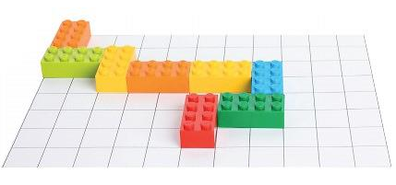
Поклади чотири цеглинки так, щоб крайня зліва була червоною, а праворуч від синьої лежала тільки одна червона».

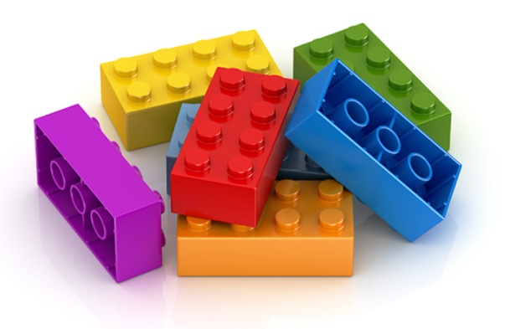
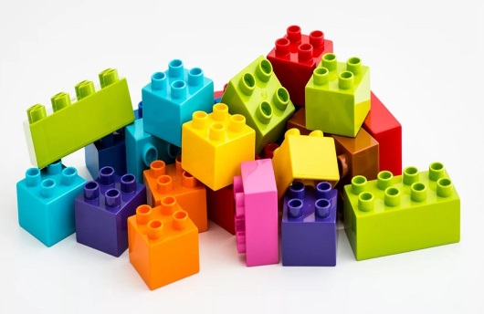

Вихователь: Молодці діти. (вихователь відкриває другу картинку на дошці) Ось нам відкрилася і друга картинка, на ній зображений мишеня.
Вихователь: діти, ви швидко зібрали малюнки казкових героїв, а тепер давайте спробуємо описати деяких казкових героїв за схемою. А я послухаю!
Дітям пропонується мнемосхема для опису портрета казкового героя (ім'я-яка-особа-колір очей-розмір вух-який ніс-яке волосся) діти описують: Снігову королеву, Клоуна, Гнома, Мальвіну, Айболита, Буратіно. (після виконання вихователь відкриває картинку. На картинці зайчик.

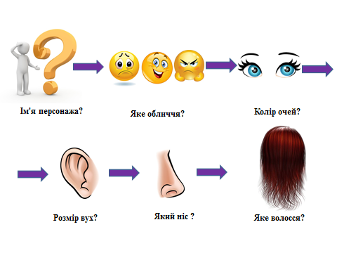

Вихователь: Діти, ви напевно втомилися? Наступний герой хоче з нами потанцювати. Потанцюємо? (Проводиться фізкультхвилинка, після чого відкривається картинка з зображенням лисиці)
Вихователь: Багато казок є на світі,
Казки ці люблять діти,
А ось чи добре вони їх знають,
Зараз я про це дізнаюсь.
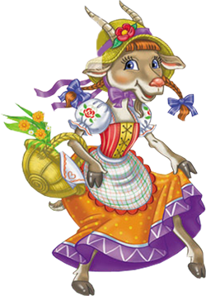
Загадка 1
Вигнав дід козу із хати —
Та й пішла вона блукати:
В зайця хатку відібрала.
Всі козу ту виганяли,
Рак козуню ущипнув,
Зайцю хатку повернув.
(Коза-дереза)
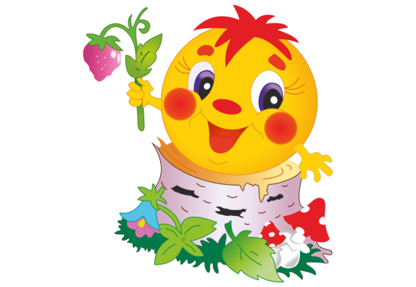
Загадка 2
Вовка зовсім не боявся
І ведмедю не дістався,
Але лисиці на зубок
Все ж потрапив...
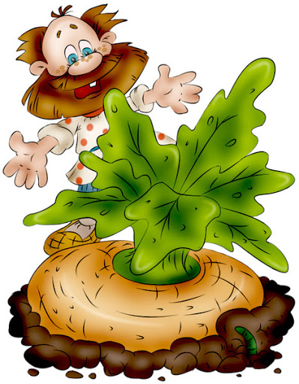
(Колобок)
Загадка 3
Що за казка: кішка, внучка,
Миша, ще й собака Жучка
Діду з бабою допомагали,
Коренеплоди збирали?
(Ріпка)

Вихователь: Наші казки переплуталися між собою, треба розібрати картинки з казок. І розповісти чому? (На дошці закріплене порожнє лото з казок «Ріпка» і «Колобок», «Коза-дереза». Дітям необхідно знайти свою картинку прикріпити до відповідного лото і розповісти чому ця картинка належить саме цій казці, що на ній зображено). (після виконання вихователь відкриває наступну картинку на дошці-вовк)
Вихователь: Ну от діти, наша казка майже здалася, але нам залишилося послухати ще одного героя –Кролика. (звучить відеозапис звернення від Кролика)
Кролик: діти, на столах лежать ігровізори, з'єднайте лінією, хто за ким тягнув ріпку.
Гра "Хто за ким тягнув ріпку?". На столах лежать ігровізори з картками із зображенням всіх героїв казки ріпка. Діти з'єднують героїв послідовно, хто кого покликав тягнути ріпку.
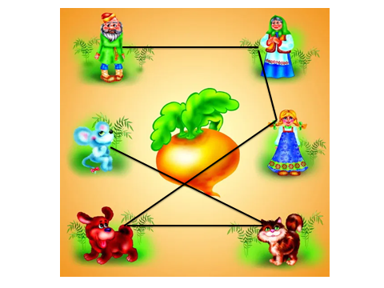
(після виконання вихователь відкриває наступну картинку на дошці)

Вихователь: Молодці діти. А нам тепер відкрилася картинка з зображенням ведмедя. Нам залишилося відкрити ще одну картинку, але для цього треба бути дуже уважними. На екрані з'явиться картинка, вам треба її запам'ятати, адже потім один з предметів пропаде. Пограємо? (на екрані з'являється картинка з 6 предметами, діти перераховують предмети, після з'являється наступна картинка, на якій один з предметів пропадає, дітям треба згадати який саме предмет пропав. Діти запам'ятовують 3-4 картинки)
Вихователь: (вихователь відкриває останню картинку із зображенням собаки). Ось ми діти і зібрали нашу казку за малюнками, давайте ви послухаєте і спробуєте розповісти. (Діти переказують, спираючись на зібрану мнемотаблицю)
Вихователь: Наша подорож закінчується, ми зібрали казку, пограли з казковими героями, і вони приготували для вас частування. А нам пора повертатися. Музика зараз пролунає, нас в садочок повертає! (Включається музичний файл чарівної музики, діти повертаються)
Вихователь: Ось ми і повернулися. Діти, згадайте, яких героїв ми сьогодні зустріли? А що в нашій подорожі вам сподобалося найбільше? (Відповіді дітей)
На столі лежать картки, виберіть сонечко, якщо вам сподобалося в подорожі, якщо не сподобалося – то хмаринку.

